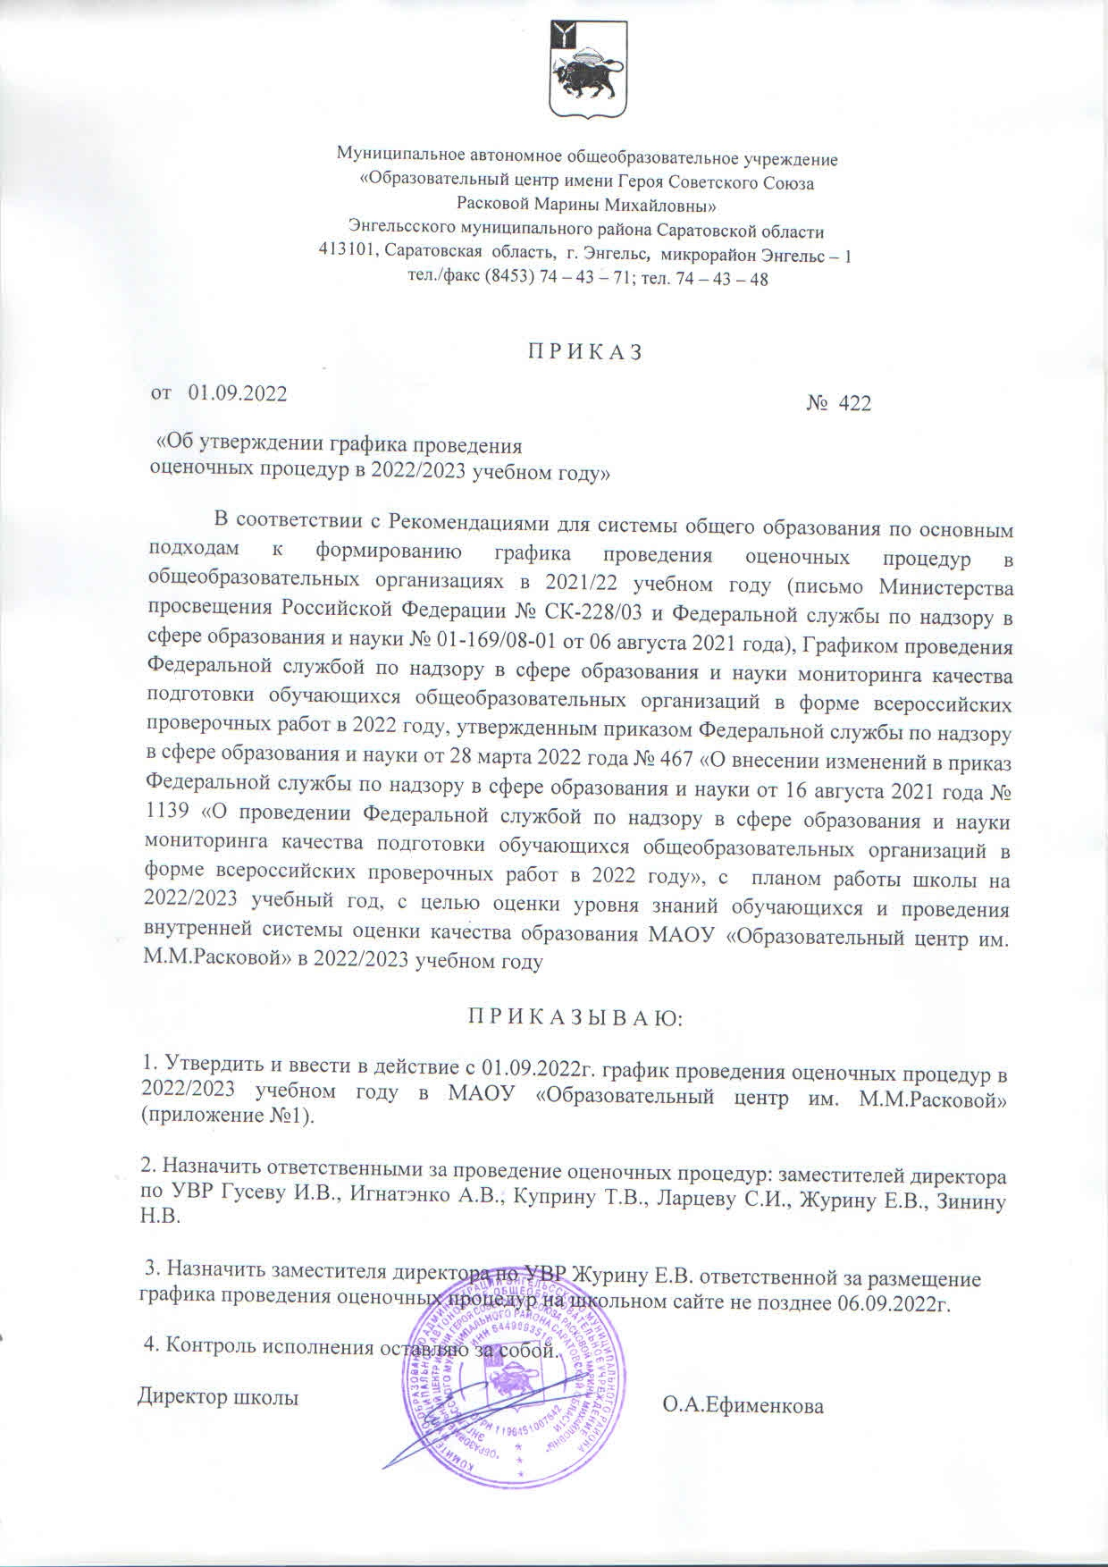

Приложение № 1
к приказу № 422
от 01.09.2022г.

График проведения оценочных процедур в 20221-2023 учебном году
в МАОУ «Образовательный центр им. М.М.Расковой»

Сроки проведения | Предмет | Класс | Оценочные мероприятия
06.09.22- 29.09.22 | метапредметная | 1абвгде | Входная диагностика «Школьный старт»
06.09.22- 29.09.22 | метапредметная | 2-4 классы | Комплексная работа
06.09.22- 29.09.22 | математика | 4абвгдежз | Внутришкольный мониторинг качества подготовки обучающихся (входной административный контроль)
06.09.22- 29.09.22 | русский язык | 4абвгдежз | Внутришкольный мониторинг качества подготовки обучающихся (входной административный контроль)
08.09.22-17.09.22 | предметы, для которых не предусмотрен административный входной контроль | 6-9 классы | Внутришкольный мониторинг качества подготовки обучающихся (входной)
20.09.22-30.09.22 | математика | 5абвгдежз | Административные контрольные работы по преемственности
20.09.22-30.09.22 | русский язык | 5абвгдежз | Административные контрольные работы по преемственности
20.09.22-30.09.22 | алгебра | 8а  9гм | Внутришкольный мониторинг качества подготовки обучающихся в классах углубленного изучения (входной административный контроль)
20.09.22-30.09.22 | биология | 9абвде | Внутришкольный мониторинг качества подготовки обучающихся (входной административный контроль)
20.09.22-30.09.22 | география | 9абвгдем | Внутришкольный мониторинг качества подготовки обучающихся (входной административный контроль)
20.09.22-30.09.22 | русский язык | 10аб | Внутришкольный мониторинг качества подготовки обучающихся (входной административный контроль)
20.09.22-30.09.22 | математика | 10аб | Внутришкольный мониторинг качества подготовки обучающихся по профильным предметам (входной административный контроль)
20.09.22-30.09.22 | физика | 10б(техн.)  11а (техн.) | Внутришкольный мониторинг качества подготовки обучающихся по профильным предметам (входной административный контроль)
20.09.22-30.09.22 | обществознание | 10а (соц.-эк.)  11а (соц.-эк.) | Внутришкольный мониторинг качества подготовки обучающихся по профильным предметам (входной административный контроль)
20.09.22-30.09.22 | математика | 11аб | Внутришкольный мониторинг качества подготовки обучающихся по профильным предметам (входной административный контроль)
20.09.22-30.09.22 | русский язык | 11аб | Внутришкольный мониторинг качества подготовки обучающихся (входной административный контроль)
11.10.22-25.10.22 | метапредметная | 5-6 классы | Внутришкольный мониторинг сформированности УУД. Смысловое чтение
24.11.22 | математика | 9абвгдем | Региональная проверочная работа
07.12.22, 01.02.23,  03.05.23 | литература | 11аб | Итоговое сочинение как допуск к государственной итоговой аттестации по образовательным программам среднего общего образования
13.12.22-20.12.22 | математика | 1-4 классы | Внутришкольный мониторинг качества подготовки обучающихся (административный контроль за 1 полугодие)
13.12.22-20.12.22 | русский язык | 1-4 классы | Внутришкольный мониторинг качества подготовки обучающихся (административный контроль за 1 полугодие)
13.12.22-20.12.22 | русский язык | 9абвгдем | Внутришкольный мониторинг качества подготовки обучающихся к ГИА
13.12.22-20.12.22 | математика | 10аб | Внутришкольный мониторинг качества подготовки обучающихся к ГИА
13.12.22-20.12.22 | история | 10аб (по выбору)  11а (по выбору) | Внутришкольный мониторинг качества подготовки обучающихся к ГИА
13.12.22-20.12.22 | обществознание | 10аб (по выбору)  11а (по выбору) | Внутришкольный мониторинг качества подготовки обучающихся к ГИА
13.12.22-20.12.22 | физика | 10аб (по выбору)  11б (по выбору) | Внутришкольный мониторинг качества подготовки обучающихся к ГИА
13.12.22-20.12.22 | информатика | 10аб (по выбору)  11б (по выбору) | Внутришкольный мониторинг качества подготовки обучающихся к ГИА
13.12.22-20.12.22 | химия | 10б (по выбору)  11б (по выбору) | Внутришкольный мониторинг качества подготовки обучающихся к ГИА
13.12.22-20.12.22 | биология | 11б (по выбору)  10б (по выбору) | Внутришкольный мониторинг качества подготовки обучающихся к ГИА
13.12.22-20.12.22 | алгебра | 8а  9гм | Внутришкольный мониторинг качества подготовки обучающихся в классах углубленного изучения (административный контроль)
13.12.22-20.12.22 | математика | 11аб | Внутришкольный мониторинг качества подготовки обучающихся к ГИА
13.12.22-20.12.22 | русский язык | 11аб | Внутришкольный мониторинг качества подготовки обучающихся к ГИА
09.02.22, 09.03.22, 16.05.22 | русский язык | 9абвгдем | Итоговое собеседование по русскому языку как допуск к ГИА по образовательным программам основного общего образования
16.03.23 | математика | 9абвгдем | Региональная проверочная работа
01.03.23- 25.03.23 | химия | 11а | ВПР в режиме апробации
01.03.23- 25.03.23 | история | 11б | ВПР в режиме апробации
15.03.23- 20.05.23 | русский язык | 4-8 классы | ВПР в штатном режиме
15.03.23- 20.05.23 | математика | 4-8 классы | ВПР в штатном режиме
15.03.23- 20.05.23 | окружающий мир | 4абвгдежз | ВПР в штатном режиме
15.03.23- 20.05.23 | биология | 5абвгдежз | ВПР в штатном режиме
15.03.23- 20.05.23 | история | 5абвгдежз | ВПР в штатном режиме
Проверочные работы в 6-8 классах будут проводиться для каждого класса по двум обязательным предметам (русский язык и математика) и двум предметам на основе случайного выбора. Информация о распределении предметов по классам в параллели будет предоставлена в образовательную организацию через личный кабинет в Федеральной информационной системе оценки качества образования (ФИСОКО)
16.09.22-30.09.22 | английский язык | 8 классы  (по выбору) | ВПР в штатном режиме
16.09.22-30.09.22 | история | 6- 8 классы  (по выбору) | ВПР в штатном режиме
16.09.22-30.09.22 | биология | 6- 8 классы  (по выбору) | ВПР в штатном режиме
16.09.22-30.09.22 | география | 6- 8 классы  (по выбору) | ВПР в штатном режиме
16.09.22-30.09.22 | обществознание | 6- 8 классы  (по выбору) | ВПР в штатном режиме
16.09.22-30.09.22 | физика | 7-8 классы  (по выбору) | ВПР в штатном режиме
16.09.22-30.09.22 | химия | 8 классы  (по выбору) | ВПР в штатном режиме
11.04.23-25.04.23 | метапредметная | 1-4 классы | Внутришкольный мониторинг сформированности УУД
11.04.23-25.04.23 | метапредметная | 7-8,10 классы | Внутришкольный мониторинг сформированности УУД. Смысловое чтение
01.04.23-15.04.23 | математика | 9, 11 классы | Внутришкольный мониторинг качества подготовки обучающихся к ГИА
01.04.23-15.04.23 | русский язык | 9, 11 классы | Внутришкольный мониторинг качества подготовки обучающихся к ГИА
10.05.23-23.09.23 | математика | 1-4 классы | Внутришкольный мониторинг качества подготовки обучающихся (итоговый административный контроль)
10.05.23-23.09.23 | русский язык | 1-4 классы | Внутришкольный мониторинг качества подготовки обучающихся (итоговый административный контроль)
10.05.23-23.09.23 | метапредметная | 1-4 классы | Комплексная работа
10.05.23-23.09.23 | математика | 5-6,10 классы | Внутришкольный мониторинг качества подготовки обучающихся (итоговый административный контроль)
10.05.23-23.09.23 | русский язык | 5-6, 10 классы | Внутришкольный мониторинг качества подготовки обучающихся (итоговый административный контроль)
10.05.23-23.09.23 | история | 10а (по выбору) | Внутришкольный мониторинг качества подготовки обучающихся по профильным предметам (итоговый административный контроль)
10.05.22-23.09.22 | экономика | 10а (по выбору) | Внутришкольный мониторинг качества подготовки обучающихся по профильным предметам (итоговый административный контроль)
10.05.23-23.09.23 | физика | 10а (по выбору) | Внутришкольный мониторинг качества подготовки обучающихся по профильным предметам (итоговый административный контроль)
10.05.23-23.09.23 | английский язык | 7абвгде | Внутришкольный мониторинг качества подготовки обучающихся (итоговый административный контроль)
10.05.23-23.09.23 | алгебра | 7-8 классы | Внутришкольный мониторинг качества подготовки обучающихся (итоговый административный контроль)
10.05.23-23.09.23 | физика | 8абвде | Внутришкольный мониторинг качества подготовки обучающихся (итоговый административный контроль)
24.05.23 | геометрия | 8а | Внутришкольный мониторинг качества подготовки обучающихся (итоговый административный контроль)
10.05.23-23.09.23 | предметы, для которых не предусмотрен административный контроль | 5-8, 10 классы | Внутришкольный мониторинг качества подготовки обучающихся (итоговый)

Контрольные тематические работы проводятся учителями предметниками в соответствии с календарно-тематическим планировани

